新龙湖小三班今日动态
2025年5月30日 晴
出勤：今天来园人数23人，请假3人。

1.晨间来园
张晓彤：在我的妈妈带了两个超级大的西瓜。
孙沐晨：今天是庆祝六一儿童节
李洛书：我今天带了好多好吃的和小朋友们分享
潘煜达：我还带了野餐垫，今天我们要出去野餐。
2.户外游戏
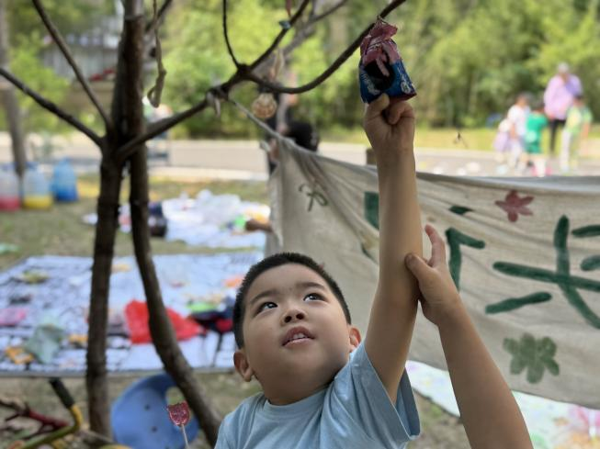 | 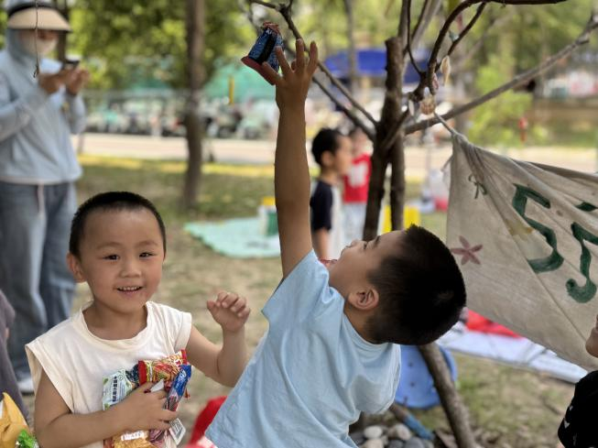
 | 

 | 
 | 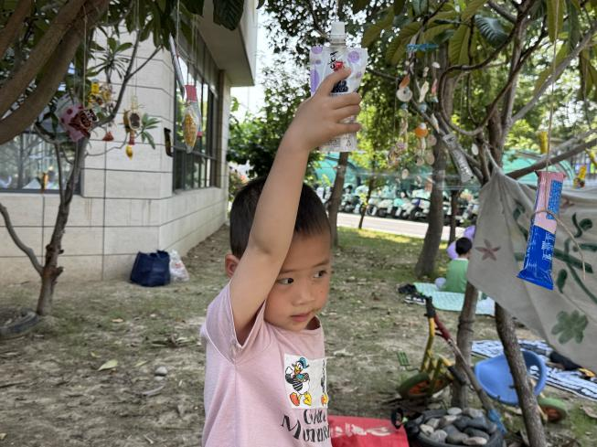

4.温馨提示
✈小朋友来园的路上要注意安全哦。
✈有部分小朋友的指甲有点长，回去后修剪一下。
✈各位家长大家好，我们实行分时间段来园，我们小班入园时间是8点15分，不上延时班的放学时间是15点33分，今天没有延时班，请大家根据时间安排接送人员准时接送孩子，感谢配合！

